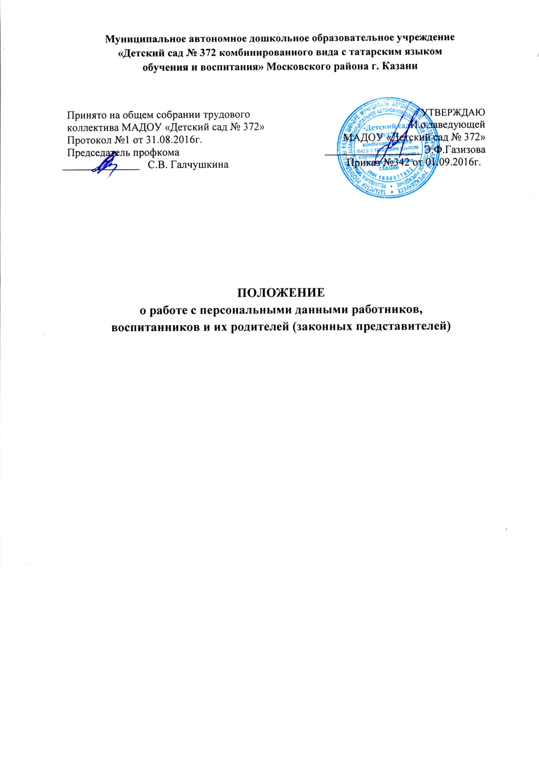

1. ОБЩИЕ ПОЛОЖЕНИЯ.
1. Настоящее положениео защите персональных данных (далее – Положение) разработано с целью защиты информации, относящейся к личности и личной жизни работников, воспитанников и их родителей (законных представителей) и регулирует порядок получения, обработки, использования, хранения и обеспечения конфиденциальности их персональных данных в муниципальном автономном дошкольном образовательном учреждении «Детский сад № 372» (далее – ДОУ), в соответствии со статьей 24 Конституции Российской Федерации, Трудовым кодексом Российской Федерации и Федеральными законами от 27 июля 2006 года № 149-ФЗ «Об информации, информационных технологиях и о защите информации», от 27 июля 2006 года № 152-ФЗ «О персональных данных».
2.Положение является локальным нормативным актом, регламентирующим порядок обеспечения защиты персональных данных при их обработке в ДОУ, в том числе защиты от несанкционированного доступа, неправомерного их использования или утраты.
3. Настоящим Положением определяется: порядок получения, обработки, хранения, передачи и любого другого использования персональных данных работников , воспитанников и их родителей; права и обязанности работников и руководителя ДОУ, а также ответственность лиц, имеющих доступ к персональным данным, за выполнение правовых норм, регулирующих обработку и защиту персональных данных работников, воспитанников.
4. В настоящем Положении используются следующие основные понятия и термины:
- персональные данные - любая информация, относящаяся к определенному физическому лицу (субъекту персональных данных) в т.ч. его фамилия, имя, отчество, год, месяц, дата и место рождения, адрес, семейное положение, образование, профессия, другая информация;
- защита персональных данных – комплекс мер технического, организационного и организационно – технического, правового характера, направленных на защиту сведений, относящихся к определенному на основании такой информации физическому лицу (субъекту персональных данных);
- персональные данные работника – информация, необходимая работодателю в связи с его трудовыми отношениями и касающаяся конкретного работника;
- персональные данные воспитанника и родителей (законных представителей) – информация, необходимая ДОУ в связи с отношениями, возникающими между воспитанниками, его родителями (законными представителями) и ДОУ;
- общедоступные персональные данные – персональные данные, доступ ограниченного круга лиц, к которым предоставлен и на которые в соответствии с федеральными законами не распространяется требование соблюдения конфиденциальности;
- обработка персональных данных – действия (операции) с персональными данными, включая сбор, систематизацию, накопление, хранение, уточнение (обновление, изменение), использование, распространение (в том числе передачу), обезличивание, блокирование, уничтожение персональных данных;
- распространение персональных данных – действия, направленные на передачу персональных данных определенному кругу лиц (передача персональных данных) или на ознакомление с персональными данными неограниченного круга лиц, в том числе обнародование персональных данных в средствах массовой информации, размещение в информационно-телекоммуникационных сетях или предоставление доступа к персональным данным каким-либо иным способом;
- использование персональных данных – действия (операции) с персональными данными, совершаемые работодателем (уполномоченным им лицом) в целях принятия решений или совершения иных действий, порождающих юридические последствия в отношении субъекта персональных данных или других лиц либо иным образом затрагивающих права и свободы субъекта персональных данных или других лиц;
- конфиденциальность персональных данных – обязательное для соблюдения работодателем или лицом, получившим доступ к персональным данным, требования не допускать их распространения без согласия или иного законного основания;
- блокирование персональных данных - временное прекращения сбора, систематизации, накопления, использования, распространения персональных данных, в т.ч. их передачи;
- уничтожение персональных данных – действия, в результате которых невозможно восстановить содержание персональных данных в информационной системе данных или в результате которых уничтожаются материальные носители персональных данных.
5.Персональные данные работников, воспитанников и родителей (законных представителей) относятся к категории конфиденциальной информации.
2. СОСТАВ ПЕРСОНАЛЬНЫХ ДАННЫХ.
2.1.К персональным данным работника, получаемым работодателем и подлежащим хранению у работодателя в порядке, предусмотренном действующим законодательством и настоящим Положением, относятся следующие сведения, содержащиеся в личных делах работников:
– паспортные данные работника;
– ИНН;
– копия страхового свидетельства государственного пенсионного страхования;
– копия документа воинского учета (для военнообязанных и лиц, подлежащих призыву на военную службу);
– копия документа об образовании, квалификации или наличии специальных знаний (при поступлении на работу, требующую специальных знаний или специальной подготовки);
– анкетные данные, заполненные работником при поступлении на работу или в процессе работы (в том числе – автобиография, сведения о семейном положении работника, перемене фамилии, наличии детей и иждивенцев);
– иные документы, которые с учетом специфики работы и в соответствии с законодательством Российской Федерации должны быть предъявлены работником при заключении трудового договора или в период его действия (включая медицинские заключения, предъявляемые работником при прохождении обязательных предварительных и периодических медицинских осмотров);
– трудовой договор ( соглашения о внесении изменений и дополнений в него);
– копии приказов о приеме, переводах, увольнении, повышении заработной платы, премировании, поощрениях и взысканиях;
– личная карточка по форме Т-2;
– заявления, объяснительные и служебные записки работника;
– документы о прохождении работником аттестации, повышения квалификации;
– иные документы, содержащие сведения о работнике, нахождение которых в личном деле работника необходимо для документального оформления трудовых правоотношений с работником.
2.2. К персональным данным воспитанников и их родителей, получаемым ДОУ и подлежащим хранению в ДОУ в порядке, предусмотренном действующим законодательством и настоящим Положением, относятся следующие сведения, содержащиеся в личных делах воспитанников:
- заявление о приеме;
– приказ о зачислении;
-согласие на обработку персональных данных;
– документы, удостоверяющие личность воспитанника (свидетельство о рождении);
– документы о месте проживания;
– документы о составе семьи;
– паспортные данные родителей (законных представителей), телефоны;
– полис медицинского страхования;
– документы о состоянии здоровья (сведения об инвалидности, медицинское заключение об отсутствии противопоказаний для посещения ДОУ);
– документы, подтверждающие права на дополнительные гарантии и компенсации по определенным основаниям, предусмотренным законодательством (родители-инвалиды, неполная семья, ребенок-сирота и т.п.);
– иные документы, содержащие персональные данные (в том числе сведения, необходимые для предоставления обучающемуся гарантий и компенсаций, установленных действующим законодательством).
2.3.Документы, содержащие персональные данные создаются путем:
- копирования оригиналов;
- внесения сведений в учетные формы;
- получения оригиналов необходимых документов.
3. ОСНОВНЫЕ УСЛОВИЯ ПРОВЕДЕНИЯ ОБРАБОТКИ ПЕРСОНАЛЬНЫХ ДАННЫХ.
3.1. ДОУ определяет объем, содержание обрабатываемых персональных данных работников и воспитанников, руководствуясь Конституцией Российской Федерации, Трудовым кодексом Российской Федерации и иными федеральными законами.
3.2. Обработка персональных данных работников осуществляется исключительно в целях обеспечения соблюдения законов и иных нормативных правовых актов, содействия работникам в трудоустройстве, обучении и продвижении по службе, а также обеспечения личной безопасности, сохранности имущества, контроля количества и качества выполняемой работы.
3.3. Обработка персональных данных воспитанников может осуществляться исключительно в целях обеспечения соблюдения законов и иных нормативных правовых актов; содействия воспитанникам в посещении ДОУ, переходе в другой детский сад или школу; обеспечения их личной безопасности; контроля качества развития и обеспечения сохранности имущества.
3.4. Работодатель не имеет права получать и обрабатывать персональные данные
о политических, религиозных и иных убеждениях и частной жизни.
В случаях, непосредственно связанных с вопросами трудовых отношений, данные о частной жизни (информация о жизнедеятельности в сфере семейных, бытовых, личных отношений) могут быть получены и обработаны работодателем только с письменного согласия.
3.5. Все персональные данные работника предоставляются работником, за исключением случаев, предусмотренных федеральным законом. Если персональные данные работника возможно получить только у третьей стороны, то работодатель обязан заранее уведомить об этом работника и получить его письменное согласие. Работодатель должен сообщить работнику о целях, предполагаемых источниках и способах получения персональных данных, а также о характере подлежащих получению персональных данных и последствиях отказа работника дать письменное согласие на их получение.
3.6. Все персональные данные воспитанника предоставляются его родителями (законными представителями). Если персональные данные воспитанника возможно получить только у третьей стороны, то родители (законные представители) воспитанника должны быть уведомлены об этом заранее. От них должно быть получено письменное согласие на получение персональных данных от третьей стороны. Родители (законные представители) воспитанника должны быть проинформированы о целях, предполагаемых источниках и способах получения персональных данных, а также о характере подлежащих получению персональных данных и последствиях отказа дать письменное согласие на их получение.
3.7. Учреждение вправе осуществлять сбор, передачу, уничтожение, хранение, использование информации о политических, религиозных, других убеждениях и частной жизни, а также информации, нарушающей тайну переписки, телефонных переговоров, почтовых, телеграфных и иных сообщений:
– работника только с его письменного согласия или на основании судебного решения.
– воспитанника только с письменного согласия его родителей (законных представителей) или на основании судебного решения.
3.8. Обработка персональных данных работников работодателем возможна без их согласия в следующих случаях:
- персональные данные являются общедоступными;
- персональные данные относятся к состоянию здоровья работника и их обработка необходима для защиты его жизни, здоровья или иных жизненно важных интересов либо жизни, здоровья или иных жизненно важных интересов других лиц и получение согласия работника невозможно;
- по требованию полномочных государственных органов в случаях, предусмотренных федеральным законом
4. ХРАНЕНИЕ И ИСПОЛЬЗОВАНИЕ ПЕРСОНАЛЬНЫХ ДАННЫХ.
4.1. Персональные данные работников и воспитанников ДОУ хранятся на бумажных и электронных носителях, в специально предназначенных для этого помещениях.
4.2. В процессе хранения персональных данных работников и воспитанников ДОУ необходимо обеспечивать:
– требования нормативных документов, устанавливающих правила хранения конфиденциальных сведений;
– сохранность имеющихся данных, ограничение доступа к ним, в соответствии с законодательством Российской Федерации и настоящим Положением;
– контроль за достоверностью и полнотой персональных данных, их регулярное обновление и внесение по мере необходимости соответствующих изменений.
4.3. Доступ к персональным данным работников и воспитанников ДОУ разрешается только специально уполномоченным лицам, при этом указанные лица должны иметь право получать только те персональные данные работников, воспитанников, их родителей (законных представителей), которые необходимы для выполнения конкретных функций.
4.4. Доступ к персональным данным работников, воспитанников и их родителей (законных представителей) имеют: заведующий, старший воспитатель, ответственный за делопроизводство, медицинские работники, воспитатели групп, иные работники в пределах своей компетенции и уполномоченные на получение и доступ к персональным данным, утвержденным приказом заведующего ДОУ.
4.5. Получателями персональных данных вне ДОУ на законном основании являются органы пенсионного обеспечения, органы социального страхования, определяемые в соответствии с федеральными законами о конкретных видах обязательного социального страхования; органы прокуратуры и другие правоохранительные органы; налоговые органы; федеральная инспекция труда; профессиональные союзы, а также иные органы и организации в соответствии с федеральными законами.
4.6. Персональные данные работника (воспитанника) не могут быть сообщены третьей стороне без письменного согласия работника, родителей (законных представителей) воспитанника, за исключением случаев, когда это необходимо для предупреждения угрозы жизни и здоровью работника (воспитанника), а также в случаях, установленных федеральным законом.
4.7. Любые лица, обладающие доступом к персональным данным работников, воспитанников и их родителей (законных представителей) обязаны соблюдать специальный режим их использования и защиты. Лица, получившие персональные данные на законном основании, обязаны использовать их исключительно в целях, которые заявлялись при запросе соответствующей информацией, а также не разглашать такую информацию (исключения из данного правила определяются только федеральными законами).
4.8. Персональные данные работника отражаются в личной карточке работника (форма Т-2), которая заполняется после издания приказа о его приеме на работу, и хранится в личном деле.
4.9. Персональные данные воспитанника отражаются в его личном деле, которое заполняется после издания приказа о его зачислении в ДОУ. Личные дела воспитанников формируются в папках групп, которые хранятся в кабинете заведующего.
5. СПОСОБЫ ЗАЩИТЫ ПЕРСОНАЛЬНЫХ ДАННЫХ.
5.1.Для обеспечения внутренней защиты персональных данных работодатель:
- регламентирует состав работников, функциональные обязанности которых требуют соблюдения режима конфиденциальности;
- избирательно и обоснованно распределяет документы и информацию между работниками, имеющими доступ к персональным данным;
-своевременно обеспечивает работников информацией о требованиях законодательства по защите персональных данных;
- обеспечивает организацию порядка уничтожения информации;
- проводит разъяснительную работу с работниками, имеющими доступ к персональным данным, по предупреждению утраты сведений при работе с персональными данными;
5.2. Защита сведений, хранящихся в электронных базах работодателя, от несанкционированного доступа, искажения и уничтожения информации, а также от иных неправомерных действий, обеспечивается запретом доступа пользования данными электронными базами посторонними лицами.
6. ПРАВА РАБОТНИКОВ И ВОСПИТАННИКОВ НА ОБЕСПЕЧЕНИЕ ЗАЩИТЫ ПЕРСОНАЛЬНЫХ ДАННЫХ.
6.1. В целях обеспечения защиты персональных данных, хранящихся в ДОУ, работники, родители (законные представители) воспитанников, имеют право:
- получать полную информацию о своих персональных данных и их обработке.
- свободного бесплатного доступа к своим персональным данным, включая право на получение копии любой записи, содержащей персональные данные работника, за исключением случаев, предусмотренных федеральными законами. Получение указанной информации о своих персональных данных возможно при личном обращении работника, родителей (законных представителей) воспитанников – к заведующему, ответственному за организацию и осуществление хранения персональных данных работников.
- требовать об исключении или исправлении неверных или неполных персональных данных, а также данных, обработанных с нарушением требований действующего законодательства. Указанное требование должно быть оформлено письменным заявлением работника на имя заведующего ДОУ.
При отказе заведующего ДОУ исключить или исправить персональные данные работника, работник, родитель (законный представитель) воспитанника имеет право заявить в письменном виде заведующему ДОУ о своем несогласии, с соответствующим обоснованием такого несогласия. Персональные данные оценочного характера работник, родитель (законный представитель) воспитанника имеет право дополнить заявлением, выражающим его собственную точку зрения.
- требовать об извещении работодателем всех лиц, которым ранее были сообщены неверные или неполные персональные данные работника, воспитанника обо всех произведенных в них исключениях, исправлениях или дополнениях.
7. ОБЯЗАННОСТИ РАБОТНИКОВ, РОДИТЕЛЕЙ (ЗАКОННЫХ ПРЕДСТАВИТЕЛЕЙ) ВОСПИТАННИКОВ В ЦЕЛЯХ ОБЕСПЕЧЕНИЯ ДОСТОВЕРНОСТИ ИХ ПЕРСОНАЛЬНЫХ ДАННЫХ.
7.1. В целях обеспечения достоверности персональных данных работники обязаны:
- при приеме на работу в ДОУ представлять уполномоченным работникам ДОУ достоверные сведения о себе в порядке и объеме, предусмотренном законодательством Российской Федерации.
- в случае изменения персональных данных работника: фамилия, имя, отчество, адрес места жительства, паспортные данные, сведения об образовании, состоянии здоровья (вследствие выявления в соответствии с медицинским заключением противопоказаний для выполнения работником его должностных, трудовых обязанностей и т.п.) сообщать об этом в течение 5 рабочих дней с даты их изменений.
7.2. В целях обеспечения достоверности персональных данных родители (законные представители) воспитанников обязаны:
- при зачислении в ДОУ представлять уполномоченным работникам ДОУ достоверные сведения о себе и о своих детях.
- в случае изменения сведений, составляющих персональные данные воспитанников, родители (законные представители) обязаны в течение 10 дней сообщить об этом уполномоченному работнику ДОУ.
8. ОТВЕТСТВЕННОСТЬ ЗА НАРУШЕНИЕ НОРМ, РЕГУЛИРУЮЩИХ ОБРАБОТКУ И ЗАЩИТУ ПЕРСОНАЛЬНЫХ ДАННЫХ.
8.1. Лица, виновные в нарушении норм, регулирующих получение, обработку и защиту персональных данных, привлекаются к дисциплинарной и материальной ответственности в порядке, установленным ТК РФ и иными федеральными законами, а также привлекаются к гражданско – правовой, административной и уголовной ответственности в порядке, установленным федеральными законами.
8.2. За неисполнение или ненадлежащее исполнение работником по его вине возложенных на него обязанностей по соблюдению установленного порядка работы со сведениями конфиденциального характера работник несет дисциплинарную и материальную ответственность в порядке, установленным ТК РФ и иную юридическую ответственность в порядке, установленном федеральным законом.
8.3. Лица, в обязанности которых входит ведение персональных данных работника, обязаны обеспечить каждому возможность ознакомления с документами и материалами, непосредственно затрагивающими его права и свободы, если иное не предусмотрено законом. Неправомерный отказ в предоставлении собранных в установленном порядке документов либо несвоевременное предоставление таких документов или иной информации в случаях, предусмотренных законом, либо предоставление неполной или заведомо ложной информации влечет наложение на должностных лиц административного штрафа в размере, определяемом Кодексом РФ об административных правонарушениях.

